DEEP LEARNING

Informations sur le deep learning
Qu’est-ce qu’un neurone
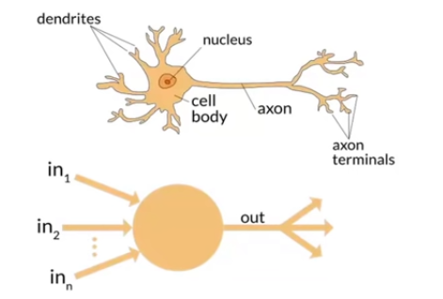
Dans notre utilisation, on fournit des informations d’entrées qui génère une sortie
Le mot “DEEP” learning
Le mot deep dans « deep learning » correspond à l’ajout de couche de neurone, auparavant (30ans en arrière) on ajoutait qu’une seule couche de neurone et on se rendait compte que le processus était long et couteux en énergie et ne fournissait pas de grand résultat. En ajoutant des couches on rentre dans le « deep learning »

Parallel Distributed Processing (1986)
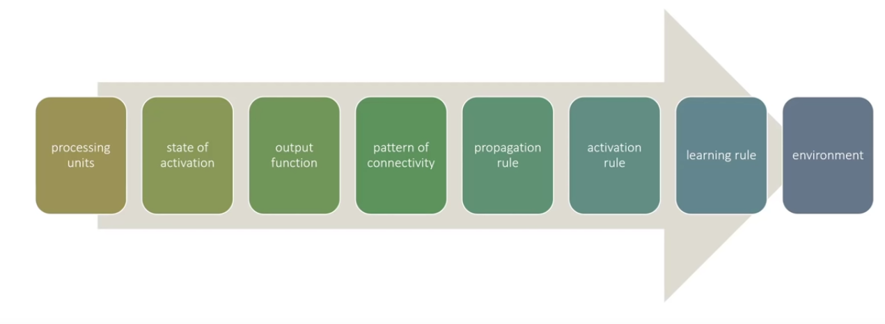

Les technologies utilisées
Fastai
?
Pytorch
Pytorch est flexible et design pour les développeurs. Il permet de créer des codes rapidement et simplement.
Python
Python est flexible et peut-être utilisé par beaucoup de module
Jupyter / Colab
Dans mon utilisation du deep learning j’utiliserais personnellement colab. Colab est ce qu’on appel un REPL (Read evaluate print loop)

Il est important d’avoir un GPU permettant de faire le traitement de neurone (gpu : Nvidia)

Qu’est ce que le machine learning ? Dans un premier temps il faut savoir que le deep learning est une catégorie de machine learning.

Ensuite au début de la programmation en machine learning on souhaitait suivre ce modèle :
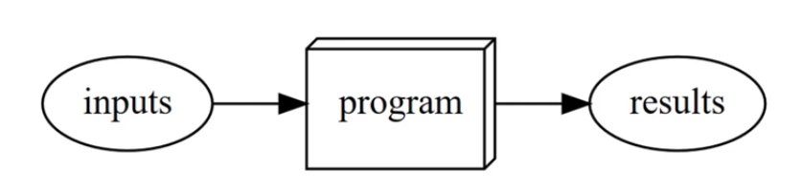
Dans un exemple classique imaginons que notre input c’est la photo d’un chat, on voudrait ensuite passer dans notre boite « program » afin de savoir si celui-ci arrive à savoir si c’est un chat ou un chien puis nous montrer le résultat.
Il est possible de faire cela mais il faut programmer chacune des variables qui détermine la différence entre un chat ou un chien, ou encore ce qu’est un chien/chat. Cela s’avère être extrèèèèèèèèèèmement long et fastidieux.
On va vouloir utiliser une autre méthode, qui est tout le principe du Machine learning : 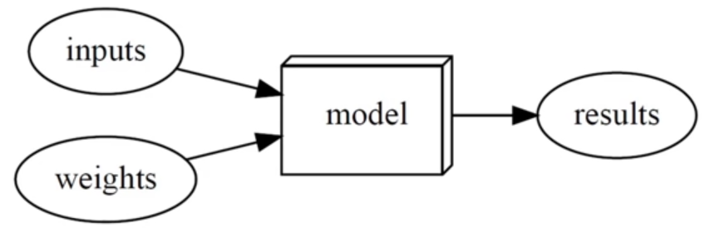
Voici le modèle qu’il faut suivre afin de pouvoir rendre la tâche de reconnaître un chat d’un chien possible plus facilement.
Notre nouvelle boite « Weights » vas contenir des paramètres qui détermineront comment la boite « Model » vas fonctionner. En faisant cela notre résultat dépendra donc maintenant de certains paramètres !
Cette boite « Weights » permet donc si on la modifie encore et encore avec des paramètres de plus en plus précis d’obtenir un résultat lui aussi plus précis.
Dans l’idée ce n’est plus nous développeur qui entrainons le programme, mais le modèle qui s’entraine lui-même. Maintenant imaginons une boucle comme cela : 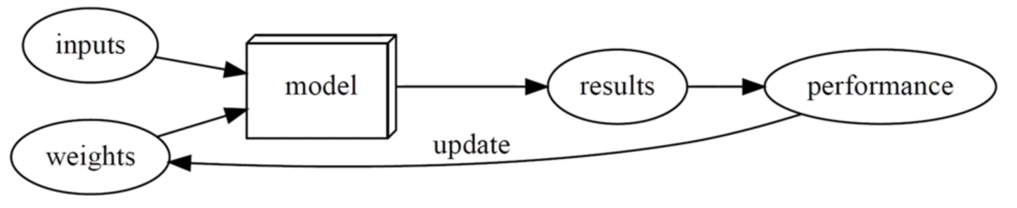
A chaque fin de boucle en fonction des résultats, une performance est obtenue, celle-ci vas donc modifier nos paramètres « Weights » afin d’être encore plus performants.

Phrases d’explications
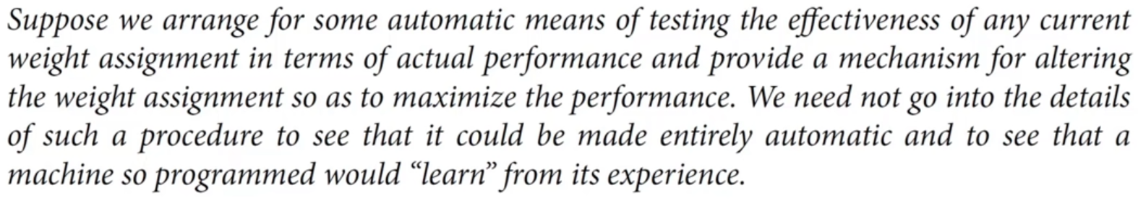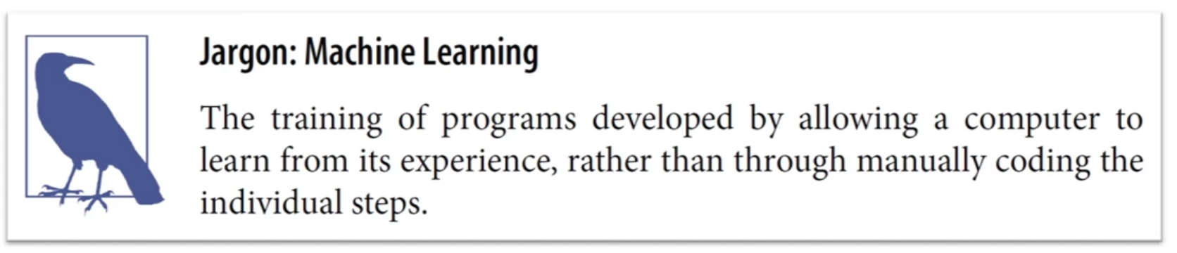

Useful links :
Youtube learning lesson 1 : https://www.youtube.com/watch?v=_QUEXsHfsA0
https://forums.fast.ai/
https://forums.fast.ai/t/setup-help/65529
Installer jupyter sous windows : https://medium.com/@kswalawage/install-python-and-jupyter-notebook-to-windows-10-64-bit-66db782e1d02

